Дистанционный урок МДК 01.01 (17.04.2020г.)
группа № 16 «А»
(согласно КТП на 1-2 полугодие 2019-2020г)
тема: «Газовая аппаратура для сварки в защитных газах»

В процессе занятия обучающиеся должны:
1. Изучить теорию, записать в конспект основные моменты, термины и понятия.
2. Вопросы для самоконтроля.
3. Выполнить домашнее задание.

Лекция:
Газовая аппаратура для сварки в защитных газах. Для подготовки управления подачей защитного газа служит газовая аппаратура — газовые редукторы, подогреватели, осушители и смесители газов, расходомеры и электромагнитные газовые клапаны.
Редукторы (рис.1) предназначены для понижения давления газа, поступающего из баллона или распределительного трубопровода, и автоматического поддержания заданного рабочего давления.
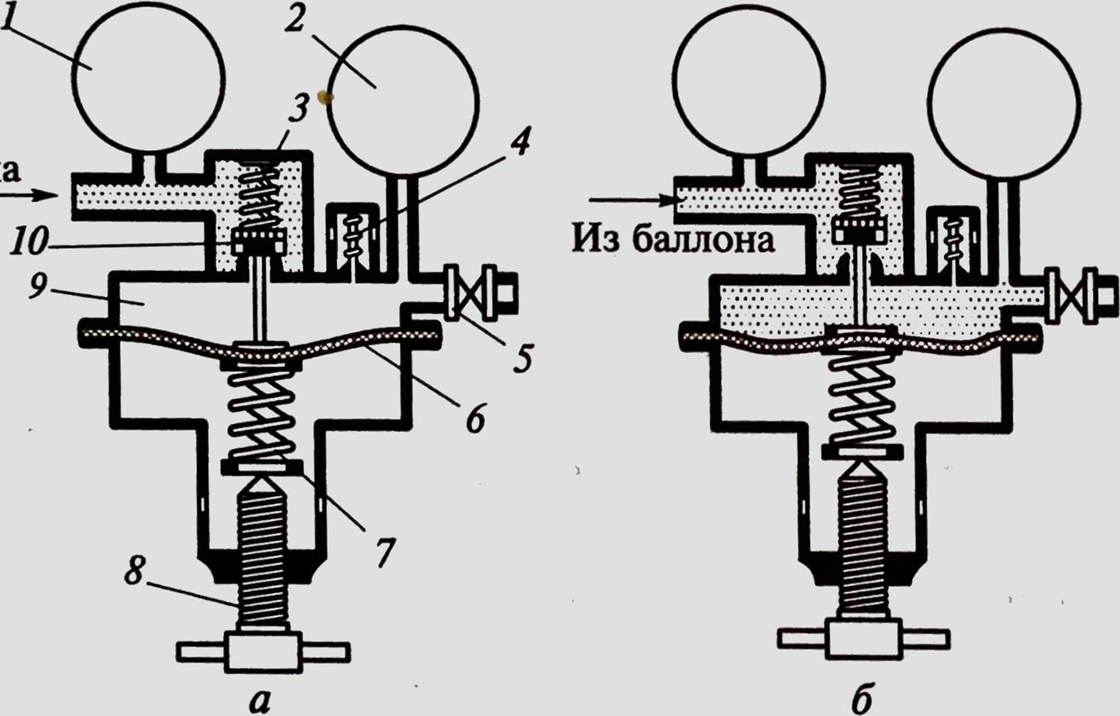

Из баллона

В сварочную горелку

Рис. 1. Схемы, поясняющие принцип действия газового редуктора:
а — нерабочее положение (газ не идет через редуктор); б — рабочее положение (газ проходит через редуктор); 1 — манометр высокого давления; 2 — манометр низкого (рабочего) давления; З, 7 — пружины; 4 — предохранительный клапан;
5 — вентиль; 6 — мембрана; 8 — регулировочный винт; 9 — камера низкого давления; 10 — редуцирующий клапан

Давление защитного газа в баллоне показывает манометр 1. Газ проходит через приоткрытый пружиной 7 редуцирующий клапан 10 и поступает в камеру 9 низкого давления, измеряемого манометром 2. Из этой камеры газ подается через вентиль 5 в сварочную горелку.
Регулирование рабочего давления происходит следующим образом. Регулировочным винтом 8 сжимают пружины З и 7, связанные с мембраной 6. При этом клапан 10 открывается, и давление в камере 9 повышается. При случайном превышении допустимого давления открывается предохранительный клапан 4, и сжатый газ выходит в атмосферу.
Подогреватель предназначен для повышения температуры углекислого газа, поступающего из баллона в редуктор, с целью предотвращения замерзания последнего при большом расходе газа (вследствие поглощения теплоты при испарении сжиженного углекислого газа).
Подогреватель состоит из корпуса, трубки-змеевика, по которой проходит углекислый газ, кожуха, теплоизоляции и нагревательного элемента из хромоникелевой проволоки. Подогреватель крепят к баллону накидной гайкой. Питание осуществляется постоянным током напряжением 20 В или переменным током напряжением 36 В.
Осушители влажного углекислого газа подразделяются на устройства высокого и низкого давления. Осушитель высокого давления размещают перед понижающим редуктором. Осушители низкого давления целесообразно применять при централизованной газовой разводке. В качестве влагопоглотителя используют силикагель или алюмогель, реже — медный купорос и хлорид кальция. Силикагель и медный купорос, насыщенные влагой, осушают путем прокаливания при температурах 250 ... 300 ^{о}с в течение 2 ч. Осушитель рассчитан на осушку 30...35 м^{з} углекислого газа при одной зарядке.
Расходомеры предназначены для измерения расхода защитного газа. Они могут быть поплавкового (ротаметр) и дроссельного типов. Ротаметр состоит из стеклянной трубки, в которой находится легкий поплавок, свободно перемещающийся в ней. Чем больше расход газа и его плотность, тем выше поднимается поплавок. Ротаметр снабжен шкалой, тарированной по расходу воздуха. Для пересчета на расход защитного газа применяют графики.
Действие расходомера дроссельного типа основано на измерении перепада давления на участках перед дросселирующей диафрагмой и за ней, который зависит от расхода газа и измеряется манометрами. Этот принцип использован в редукторе У-30, в котором манометр показывает непосредственно расход газа, а не давление в рабочей камере.
О примерном расходе защитного газа можно судить и по показанию манометра низкого давления газового редуктора. Для этого на выходе из редуктора устанавливают дроссельную шайбу (дюзу) с небольшим калиброванным отверстием. Скорость истечения газа через отверстие, а, следовательно, и его расход будут пропорциональны его давлению в рабочей камере.
Смесители предназначены для получения смесей газов СО2 с 02 и СО2 с Ar и 02 (табл. 9.7).
Постовой смеситель УКП-1-71, предназначенный для получения смеси СО2 и 02, отбираемых из баллонов, и автоматического подержания заданного состава и расхода газовой смеси, состоит из регулятора давления с редуктором ДКП-1-65 и узла смешения газов. Состав смеси изменяют заменой дюз.
Рамповый смеситель УКР-1-72 позволяет получить смесь СО2 и 0₂ при отборе кислорода из рампы баллонов, а углекислого газа — из изотермической емкости, содержащей сжиженный переохлажденный диоксид углерода. Смеситель обеспечивает питание газом 10— 50 сварочных постов.
Газовый клапан используют для экономии защитного газа. Его следует устанавливать, как можно ближе к сварочной горелке. Наибольшее распространение получили электромагнитные газовые клапаны.
Газовый клапан включают до зажигания дуги и выключают после ее обрыва и полного затвердевания металла в кратере шва.
Перепускная рампа служит для подачи в сварочный цех защитного газа при его значительном расходе. Она состоит из двух групп поочередно подключаемых баллонов, коллектора с газовой аппаратурой и трубопровода, по которому защитный газ подается к сварочным постам. Трубопроводы для подачи углекислого газа и его смесей окрашивают в черный цвет.

Смесители газов и составы смесей таблица 1
Смеситель | Смешиваемые газы | Состав смеси, % | Давление, МПа
УКП-1-71 | Углекислый газ  Кислород | 70  30 | 0,2…1,0  1,2…1,5
АКУП-1 | Аргон  Углекислый газ  Кислород | 70  25  5 | 1,0…4,0  6,0  3,5…6,0
УКР-1-72 | Углекислый газ  Кислород | 70  30 | 4,0…8,0  4,0…15,0

Вопросы для самоконтроля:
- Перечислите аппаратуру для подготовки управления подачей защитного газа.
- Для чего предназначены редукторы?
- Как происходит регулирование рабочего давления?
- Для чего предназначен подогреватель?
- В какой цвет окрашивают трубопроводы для подачи углекислого газа и его смесей?
- В чем заключается задача расходомера?

Выдача домашнего задания:
Зарисовать конструкцию осушителя газа, поплавковый ротаметр.

Литература:
- Овчинников В.В. Технология ручной дуговой и плазменной сварки и резки металлов: Овчинников В.В.-3-е изд., Издательский центр «Академия», 2013. -240стр.
- Маслов В.И. Сварочные работы: Маслов В.И.-9-е изд., перераб. И доп.-М: Издательский центр «Академия», 2012. -288с.
- Овчинников В.В. Современные виды сварки: Овчинников В.В.-3-е изд., стер. –М; Издательский центр «Академия», 2013. -208стр.
- Овчинников В.В. Сварка и резка деталей из различных сталей, цветных металлов и их сплавов, чугунов во всех пространственных положениях: учебник для студ. учреждений сред. проф. образования. – М. Издат. Центр «Академия», 2013. – 304с.

